Pemograman Berorientasi Objek

Nama: Terra Faqih Satria Madjid
NIM: 4342501057
Kelas: 2B Pagi

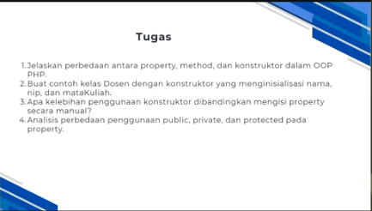

- Property adalah variabel yang berada di dalam sebuah class dan digunakan untuk menyimpan data atau atribut dari objek. Method adalah fungsi yang berada di dalam class yang digunakan untuk menjalankan suatu proses atau aksi terhadap data yang dimiliki objek tersebut. Sedangkan constructor adalah method khusus yang otomatis dijalankan saat sebuah objek dibuat dan biasanya digunakan untuk menginisialisasi nilai awal dari property yang ada di dalam class.
- Class Dosen dapat dibuat dengan constructor yang langsung menginisialisasi nilai nama, nip, dan mataKuliah saat objek dibuat. Dengan adanya constructor, data dosen dapat langsung dimasukkan ketika objek dibuat sehingga kode menjadi lebih ringkas dan lebih terstruktur dibandingkan mengisi property satu per satu setelah objek dibuat.
<?php
class Dosen {

public $nama;
public $nip;
public $mataKuliah;
public function __construct($nama, $nip, $mataKuliah){
$this->nama = $nama;
$this->nip = $nip;
$this->mataKuliah = $mataKuliah;
}
public function tampilkan(){
echo "Nama: " . $this->nama . "<br>";
echo "NIP: " . $this->nip . "<br>";
echo "Mata Kuliah: " . $this->mataKuliah . "<br>";
}
}
$dosen1 = new Dosen("Andi Wijaya","123456","Pemrograman Web");
$dosen1->tampilkan();
?>

- Perbedaan penggunaan constructor dengan mengisi property secara manual adalah pada cara pemberian nilai awal pada property. Jika menggunakan constructor maka nilai property langsung diberikan saat objek dibuat sehingga lebih praktis dan rapi. Sedangkan jika tidak menggunakan constructor maka nilai property harus diisi satu per satu setelah objek dibuat sehingga kode menjadi lebih panjang dan kurang efisien.
- Public, private, dan protected merupakan pengaturan hak akses pada property atau method dalam sebuah class. Public berarti property atau method dapat diakses dari mana saja baik di dalam maupun di luar class. Private berarti property atau method hanya dapat diakses di dalam class itu sendiri. Sedangkan Protected berarti property atau method hanya dapat diakses di dalam class dan juga oleh class turunan (inheritance), tetapi tidak bisa diakses langsung dari luar class. Pengaturan akses ini penting agar data dalam program tetap aman dan tidak sembarangan diubah oleh bagian lain dari program.

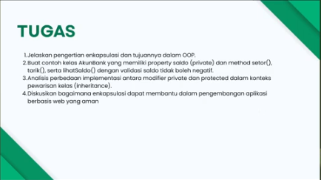

- Enkapsulasi adalah konsep dalam OOP yang digunakan untuk menyembunyikan data di dalam sebuah class agar tidak bisa diakses langsung dari luar class tersebut. Data biasanya dibuat menggunakan akses private atau protected, lalu disediakan method tertentu untuk mengakses atau mengubahnya. Tujuan dari enkapsulasi adalah untuk menjaga keamanan data, mengontrol bagaimana data digunakan, serta mencegah perubahan data secara sembarangan dari luar class.
- Contoh class AkunBank yang memiliki property saldo bersifat private serta method setor() dan tarik():

<?php
class AkunBank{
private $saldo;

public function __construct($saldoAwal){
$this->saldo = $saldoAwal;
}
public function setor($jumlah){
$this->saldo += $jumlah;
}
public function tarik($jumlah){
if($jumlah <= $this->saldo){
$this->saldo -= $jumlah;
} else {
echo "Saldo tidak cukup <br>";
}
}
public function lihatSaldo(){
return $this->saldo;
}
}
$akun = new AkunBank(100000);
$akun->setor(50000);
$akun->tarik(30000);
echo "Saldo sekarang: " . $akun->lihatSaldo();
?>

$akun = new AkunBank(100000);
$akun->setor(50000);
$akun->tarik(160000);

echo "Saldo sekarang: " . $akun->lihatSaldo();
?>

- Perbedaan private dan protected dalam konteks pewarisan class ada pada hak aksesnya. Property atau method yang bersifat private hanya bisa diakses di dalam class itu sendiri dan tidak bisa digunakan oleh class turunan. Sedangkan protected bisa diakses oleh class tersebut dan juga oleh class turunannya melalui proses inheritance, tetapi tetap tidak bisa diakses langsung dari luar class.
- Enkapsulasi sangat membantu dalam pengembangan aplikasi berbasis web yang aman karena data penting tidak bisa diakses langsung dari luar class. Data hanya bisa diubah melalui method yang sudah disediakan sehingga pengembang bisa mengontrol bagaimana data tersebut digunakan. Dengan cara ini kesalahan penggunaan data bisa dikurangi dan keamanan aplikasi menjadi lebih terjaga.

